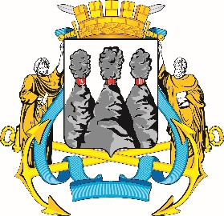
ГОРОДСКАЯ ДУМА
ПЕТРОПАВЛОВСК-КАМЧАТСКОГО
ГОРОДСКОГО ОКРУГА

ПРЕДСЕДАТЕЛЬ
ПОСТАНОВЛЕНИЕ

29.03.2023 № 44

О награждении Почетными грамотами Городской Думы Петропавловск-Камчатского городского округа

В соответствии с Решением Городской Думы Петропавловск-Камчатского городского округа от 31.10.2013 № 145-нд «О наградах и почетных званиях Петропавловск-Камчатского городского округа» и протоколом заседания Комиссии Городской Думы Петропавловск-Камчатского городского округа по наградам от 27.03.2023 № 4

ПОСТАНОВЛЯЮ:

за значительный вклад в развитие архивного дела на территории Петропавловск-Камчатского городского округа в результате многолетнего добросовестного труда, высокого уровня профессионализма и в связи с празднованием 30-летнего юбилея со дня основания муниципального казенного учреждения «Петропавловск-Камчатский городской архив» наградить Почетными грамотами Городской Думы Петропавловск-Камчатского городского округа следующих работников:
Андрусенко Наталию Николаевну – ведущего архивиста;
Белозерову Ирину Павловну – ведущего архивиста;
Богданову Людмилу Ивановну – главного бухгалтера;
Гринац Наталью Михайловну – архивиста 1 категории.

Председатель Городской Думы Петропавловск-Камчатского  городского округа | А.С. Лиманов

